Volksschule Hirschbach
Wir bewegen uns zum Ursprung unseres Heimatflusses – der Gusen
13. Oktober 2006
Beteiligte Lehrer/innen | Monika Weichselbaum, Liselotte Leitner
Projektkoordination | Monika Weichselbaum |  |  | kontakt
anzahl der schüler/innen | 48 | Klasse/n | 1., 2. und 3. Klasse | Tel.: 07948 / 355  email: vs.hirschbach@eduhi.at  Adr.: 4242 Hirschbach 34

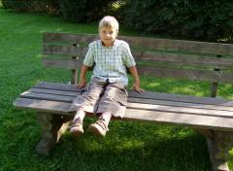  Wir finden den Ursprung unseres Heimatflusses GUSEN  Unsere Ziele für diesen Tag waren  gleichmäßige, ausdauernde Bewegung,  barfüßiges Gehen im taunassen Gras,  Balancieren über Baumstämme,  Bewegungsspiele im Wald,  Austragen eines Klassen übergreifenden Fußballspieles,  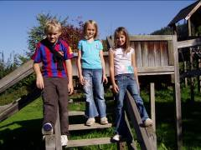  Atmen von frischer Luft,  Wahrnehmung der herrlichen Herbstfarben,  Knüpfen von sozialen Kontakten,  Erleben der Frische und Kälte eines Quellflusses  und viele differenzierte, persönliche Eindrücke und  Erfahrungen der einzelnen Schüler.  Es war ein äußerst harmonischer, friedlicher Tag.  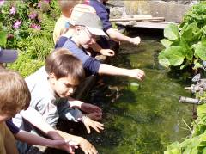 | Bitte Bilder durch eigene ersetzen,  falls vorhanden. (Einfügen – Grafik – aus Datei)

